**Tema 3.1. Fundamentos, definiciones y marco legal de las IDEs**

1. Introducción a las IDE. Ejemplo de aplicación 2

1.1. Planteamiento de la situación 2

1.2. Recursos disponibles para resolver la situación de emerge 2

1.3. ¿Qué pasos sigue el técnico de Protección Ci 3

1.4. Resumen de información y tecnologías utiliz 4

1.5. Factores claves para el éxito del manejo de la emerge 5

2. Concepto, componentes y razón de ser de las IDE 6

2.1. Concepto 6

2.2. Componentes 7

2.3. La razón de ser de las IDE 10

3. Actores de una IDE 12

4. Concepto de interoperabilidad, organismos de estandarización y principales normas 13

4.1. Concepto de interoperabilidad 13

4.2. Dimensiones de la interoperabilidad 15

4.3. Noción de Estándares 16

4.4. ¿Qué se debe estandarizar a favor de la interoperabilidad? 18

4.5. Organismos de Estandarización 19

5. El Marco legal en las IDE 20

**Bibliografía**

“Geospatial Data Infrastructure. Concepts, Cases and Good Practice” Richard Groot y John MCLaughlin, 2000, Oxford University Press.

“Geographic information systems and science”, P. A. Longley et alt, 2005, John Wiley and sons.

“Geographical Information Systems: Principles and Applications” P. A.Longley, et alt, 1999, John Wiley and sons.

“Principles of Geographic Information Systems” P. A. Burrough et alt, 1998, Oxford University Press.

**Páginas web**

Global Spatial Data Infrastructure, <http://www.gsdi.org/>

Open GIS Consortium, <http://www.opengis.org/>

INSPIRE <http://inspire.jrc.ec.europa.eu/>

IDEE, <http://www.ign.idee.es/>

IDEE de Cataluña, <http://www.icc.es/idec>

Consorcio de software GIS libre, <http://www.opensourcegis.org/>

GIS libre, <http://www.freegis.org/>

ISO/TC21, <http://www.isotc21.org/>

# Introducción a las IDE. Ejemplo de aplicación

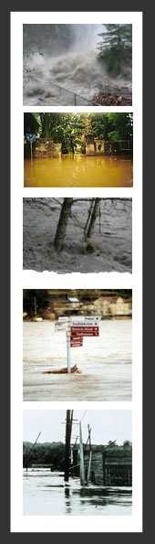Para dar comienzo al curso verás cómo una Infraestructura de Datos Espaciales, el acceso e interoperabilidad de la información cumplen un papel fundamental en una **situación de emergencia medioambiental**.

Tu rol será el de **observador** y analizarás cómo actúa el personal técnico de Protección Civil ante una **alarma de inundación**.

Este tipo de riesgo natural (inundación), se produce frecuentemente y afecta tanto a personas, a bienes naturales como a bienes materiales. Por este motivo resulta de especial importancia, ante este tipo de eventualidad, generar planes de prevención y toma de decisiones precisas.

El objetivo que se persigue con este juego de rol es que analices:

* ¿Cuál es el papel que juega una Infraestructura de Datos Espaciales en la toma de decisiones?
* ¿Por qué son necesarias las IDE?

## Planteamiento de la situación

A partir de datos meteorológicos e hidrológicos, se ha previsto una inundación inminente provocada por el aumento del caudal de un río, con peligro para personas y bienes. Por este motivo se ha declarado la **situación de emergencia por inundación**.

Ante este tipo de eventualidad el personal técnico de Protección Civil se plantea distintos **interrogantes**:

* ¿Qué zonas deberán evacuarse?
* ¿Cuáles son los centros de asistencia en la zona de emergencia?
* ¿Cuáles de esos centros de asistencia podrán ser utilizados?

El personal técnico de Protección civil tiene la función de responder a estas preguntas de una forma técnicamente correcta y en un plazo de tiempo coherente. Es necesario tener presente que el tiempo de respuesta es un factor clave en este tipo de eventualidades.

## Recursos disponibles para resolver la situación de emergencia

Los recursos con los que cuenta el personal técnico son:

* Ordenador con conexión a Internet.
* Visualizador de Cartografía con acceso a servicios provistos por una Infraestructura de Datos Espaciales.
* Acuerdos con distintos organismos productores de cartografía, para compartir la información geográfica.
* Acceso a cartografía on-line mediante servicios estándares.

A continuación observarás paso a paso el procedimiento seguido por el personal técnico para dar respuesta a los interrogantes plateados.

## ¿Qué pasos sigue el técnico de Protección Civil?

El técnico realizará los siguientes pasos:

1. Accederá a un **visualizador** de cartografía que soporta servicios de una Infraestructura de Datos Espaciales. El visualizador se encuentra en un ordenador con conexión a Internet.
2. 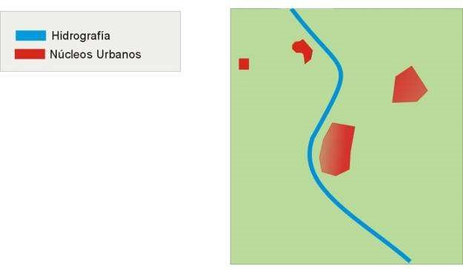El visualizador contiene un conjunto de **capas de información de referencia** de la zona de emergencia previamente cargadas.

Estas son:

* 1. Hidrografía
  2. Núcleos de población

1. El técnico añade una **nueva capa de información**, que representa la **zona inundable prevista**. Esta capa ha sido generada por la Confederación Hidrográfica, a partir de los datos meteorológicos e hidrográficos de previsión. Se encuentra almacenada en el servidor de la Confederación Hidrográfica y está disponible mediante un Servidor de Mapas estándar (WMS), al cual es posible acceder a través de Internet.

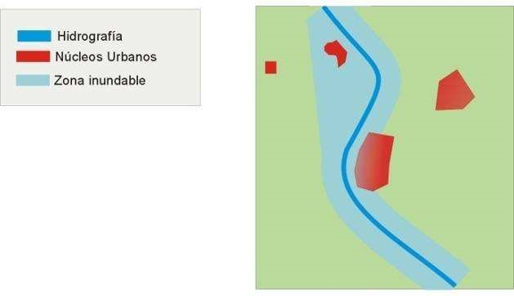

1. El técnico observa que dos de los núcleos urbanos de la zona de emergencia sufrirán inundaciones. En uno de los casos la **zona inundable** corresponde a la totalidad del núcleo urbano, mientras que el otro la inundación será parcial.
2. Calcula el área inundable que deberá ser evacuada.
3. A partir de los datos de población de cada municipio podrá estimar el **número de personas a evacuar**.

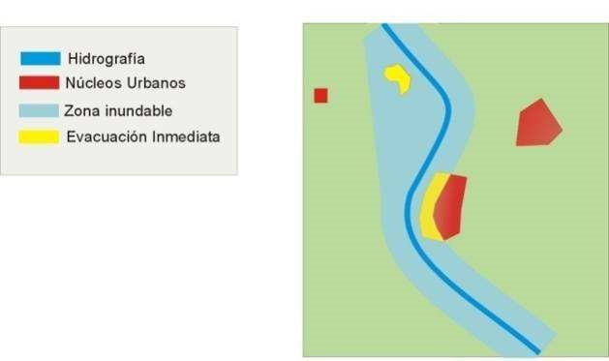

1. El próximo paso consiste en realizar una búsqueda en un **catálogo de metadatos** **geográfico** de los **centros de asistencia** disponibles en la región.
2. Localiza la información buscada en una base de datos de Protección Civil.
3. **Añade** esta capa de información en el visualizador.

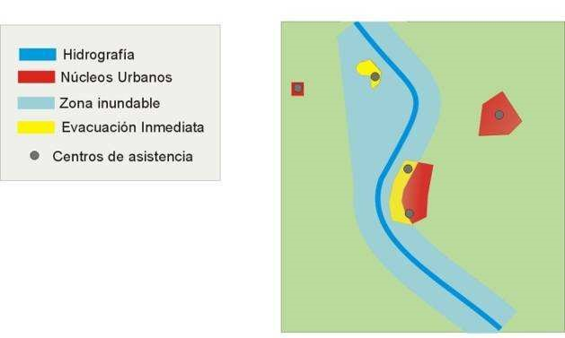

1. Por último selecciona los **centros asistenciales de destino** para evacuados, teniendo en cuenta su accesibilidad y capacidad de recepción de evacuados.

El técnico representa el flujo de evacuación mediante flechas amarillas.

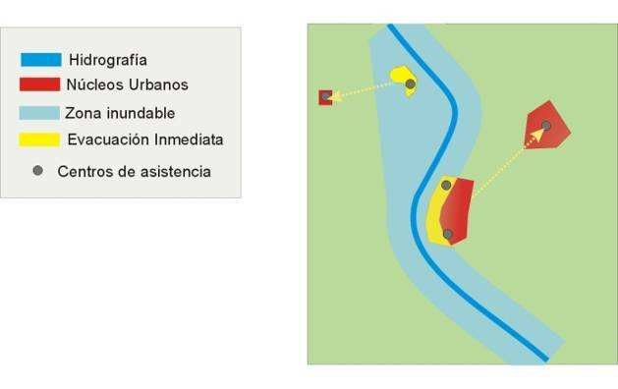

La complejidad del ejemplo presentado se ha reducido considerablemente, obviando otros factores como la infraestructura de transporte o los recursos humanos disponibles, entre otros.

## Resumen de información y tecnologías utilizadas

En el esquema de abajo puedes observar qué información geográfica y qué tecnologías se han utilizado para resolver la situación de emergencia.

Es necesario destacar que la interoperabilidad y el flujo de información proveniente de distintas bases de datos y distintos organismos ha sido posible gracias a la existencia de una Infraestructura de Datos Espaciales.

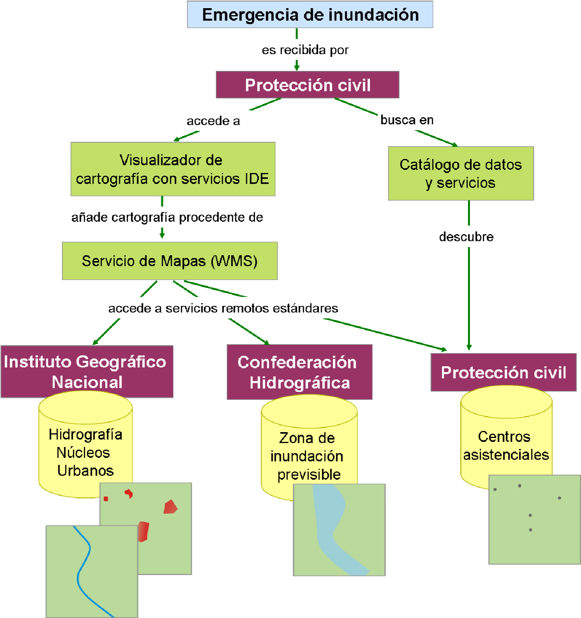

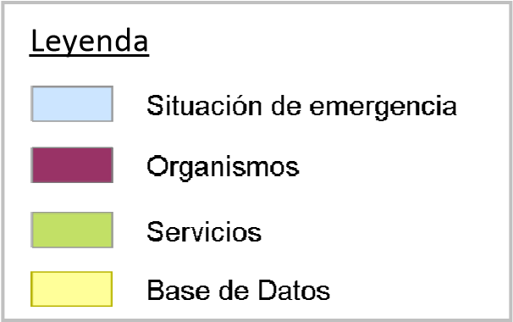

## Factores claves para el éxito del manejo de la emergencia

Cómo apartado final de este ejemplo de aplicación de una IDE verás cuáles han sido los factores claves que han permitido al técnico de Protección Civil resolver de forma rápida y eficaz la situación planteada. Algunos de estos factores son:

* El soporte de una **Infraestructura de Datos Espaciales.**
* La existencia de **acuerdos** entre organismos para compartir información geográfica.
* El **acceso a los datos** se ha realizado de manera fluida, por disponer de acuerdos para compartir la información.
* La información es **actualizada** por hallarse almacenada en los propios organismos productores.
* El acceso a la información es **estándar**, gracias a la implementación de **Servicios de Mapas** (WMS).
* La localización y acceso a información geográfica ha sido posible debido a la existencia de **metadatos** y **catálogos**.
* La **capacitación del personal técnico** cumple un papel decisivo para la adecuada utilización de estos servicios.

Para finalizar este primer apartado **te proponemos una actividad** para que puedas expresar tu opinión y nutrirte de nuevos puntos de vistas sobre la utilización de las IDE. Utiliza el foro del curso para discutir con tus compañeros y tutor sobre los siguientes interrogantes:

* ¿Cuál es el papel que juega una Infraestructura de Datos Espaciales en la toma de decisiones?
* ¿Por qué son necesarias las IDE?

# Concepto, componentes y razón de ser de las IDE

## Concepto

Una IDE es un sistema estandarizado integrado por un conjunto de recursos informáticos cuyo fin es visualizar y gestionar cierta Información Geográfica disponible en Internet. Este sistema permite, por medio de un simple navegador de Internet, que los usuarios puedan encontrar, visualizar, utilizar y combinar la información geográfica según sus necesidades.

Los **recursos informáticos** de este sistema, como verás más adelante, pueden ser programas, catálogos de datos, catálogos de servicios, servidores de mapas, de fenómenos o de coberturas, páginas web, etc.

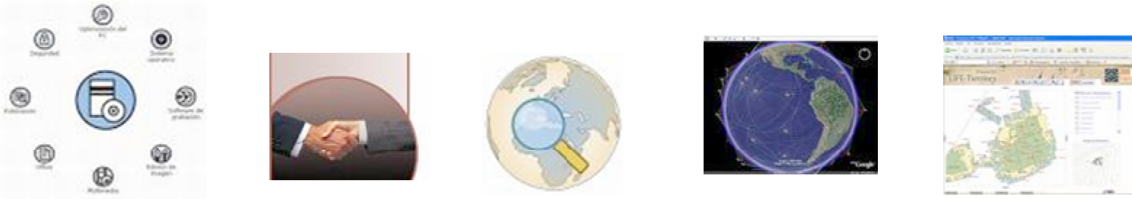

La **información geográfica** que gestiona una IDE puede estar en forma de ortofotos, imágenes de satélite, mapas, nombres geográficos, capas de información de un SIG, etc.

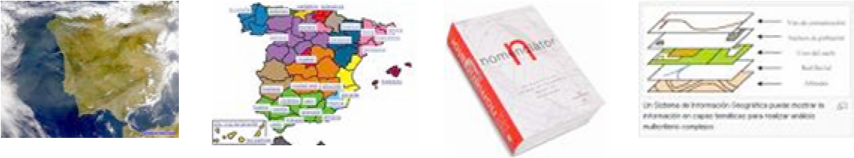

La información geográfica a la que se quiere acceder debe ser acorde con ciertas normas y estándares y los recursos informáticos con especificaciones, protocolos e interfaces que garanticen la interoperabilidad.

## Componentes

Una IDE, como Sistema de Información Geográfica distribuido, es algo más que un servidor en funcionamiento que está publicando mapas y datos en Internet.

Desde el punto de vista tecnológico hay tres componentes fundamentales de toda IDE:

**Datos**

**Metadatos**

**Servicios**

Pero no debe olvidarse de otro componente cuyo papel es primordial:  **Organización**

Estos componentes son detallados a continuación.

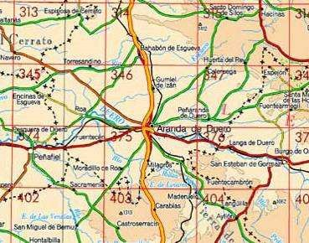**2.2.a. *Datos***: que pueden clasificarse en:

* *Datos de Referencia*: son los que forman el Mapa Base o mapa sobre el que se referencian los datos temáticos, como por ejemplo: el sistema coordenado, las redes de transporte, la red hidrológica, el relieve, los límites administrativos, etc.
* *Datos Temáticos:* son los valores de las distintas capas de información geográfica, como por ejemplo: Clima, Edafología, Hidrología, Vegetación, etc.

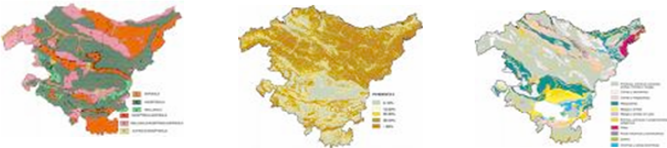

**2.2.b. *Metadatos:*** son los descriptores de los datos, como por ejemplo: la fecha del dato, el formato, el propietario, la ubicación, el precio, etc.

La Norma que regula los metadatos de la información geográfica es la norma ***ISO 19115*** *“Geographic Information – Metadata”*. El ***NEM*** o *“Núcleo Español de Metadatos”* es una recomendación de la IDE de España. Es el conjunto mínimo de elementos de metadatos necesarios para describir un recurso de IG. (En el Módulo C del curso verás con mayor detalle la normativa relacionada con metadatos.)

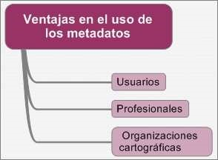Observa algunas de las **ventajas** del uso de los metadatos:

* Ventajas para el **usuario** de datos geográficos:
  + - * Le ayudan a entender los datos.
      * Se dispone de los elementos claves de los datos y se les puede interpretar.
      * Ayudan a encontrar los datos buscados.
* Ventajas para las **Organizaciones y Agencias cartográficas productoras de datos**:
  + Se mejoran los procedimientos de gestión de los datos. o Ayudan a proteger las inversiones realizadas.
  + Proporcionan información sobre fuentes de datos y calidades. o Ahorran tiempo y reducen costes.
* Ventajas para el **Profesional** de los datos geográficos: o Conoce la actualización y calidad de los datos.
  + Conoce los procesos de captura y almacenamiento. o Conoce las limitaciones legales de uso y distribución.
  + Conoce la persona de contacto.

Los metadatos se pueden aplicar para **tres tipos de trabajos**:

* + Para localizar datos: ¿Dónde están los datos del tipo que necesito?
  + Para el análisis de la información: ¿Tienen estos datos suficiente información para el análisis que necesito?
  + Para la explotación de la información: ¿Cómo puedo legalmente utilizar estos datos y unirlos con otros para obtener un producto nuevo?

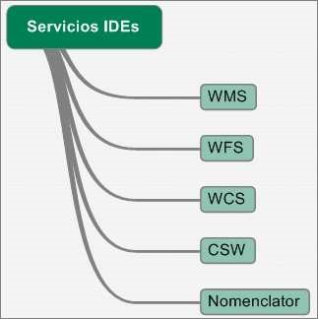**2.2.c. *Servicios:*** son las funcionalidades accesibles mediante un navegador de Internet que una IDE ofrece al usuario para aplicar sobre los datos geográficos. Estas funcionalidades se organizan en servicios: servicios de visualización de mapas, de descarga, de consulta, etc.

Observa los servicios más importantes de una IDE:

**Servicio de mapas en la Web (WMS).**

Permite la visualización de una imagen cartográfica generada a partir de una o varias fuentes: mapa digital, datos de un SIG, ortofoto, etc., provenientes de uno o varios servidores.

**Servicio de fenómenos en la Web (WFS).**

Permite acceder a los datos mismos, mediante el empleo del formato GML. Así puede acceder al archivo que define la geometría de un objeto cartográfico, como un río, una ciudad, una parcela, etc., y disponer de esa información vectorial en el propio ordenador.

**Servicio de Coberturas en Web (WCS).**

Es un servicio similar al WFS pero para datos raster, como son imágenes satelitales y modelos digitales del terreno.

**Servicio de Nomenclátor (Gazetteer).**

Este servicio permite localizar fenómenos geográficos. El servicio une cada nombre geográfico con su localización en base a coordenadas.

**Servicio de Catálogo (CSW).**

Gracias a este servicio puede buscarse la información geográfica que se necesita en base a los metadatos que la definen.

**2.2.d. *Organización:*** Es el componente más complejo y el que hace que el resto funcione y se mantenga, incluye el personal humano dedicado, una estructura organizativa y de reparto del trabajo, estándares y normas que hacen que los sistemas puedan interoperar, leyes como la Directiva Europea INSPIRE, reglas y acuerdos entre los productores de datos, etc.

Todos los componentes son necesarios, pero la organización es de especial importancia en una IDE porque ordena, regula, estructura y armoniza todos los demás.

Antes de continuar con el curso consulta el video de la Infraestructura de Datos

Espaciales de España IDEE- http://www.idee.es/show.do?to=pideep_videosIDEE.ES.

## La razón de ser de las IDE

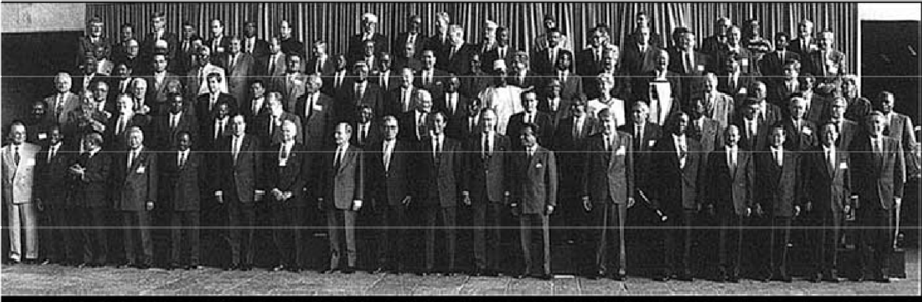

En la *Conferencia de la ONU sobre el Medio Ambiente y el Desarrollo*

(http://www.cinu.org.mx/temas/des_sost/conf.htm) celebrada en Río de Janeiro en 1992, se aprobó una importante resolución con el fin de alcanzar un desarrollo sostenible y de proteger el medioambiente.

Se establecieron **medidas** para afrontar la deforestación, la contaminación, la merma de la reserva de peces y el tratamiento de residuos tóxicos, por mencionar sólo algunos.

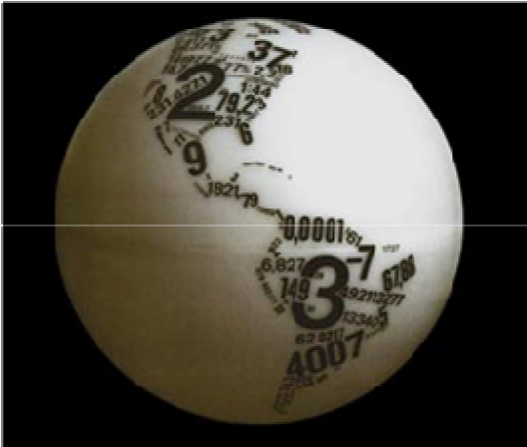En esa Cumbre, la **importancia de la Información Geográfica** fue calificada como crítica en relación con la toma de decisiones a nivel nacional, regional y global.

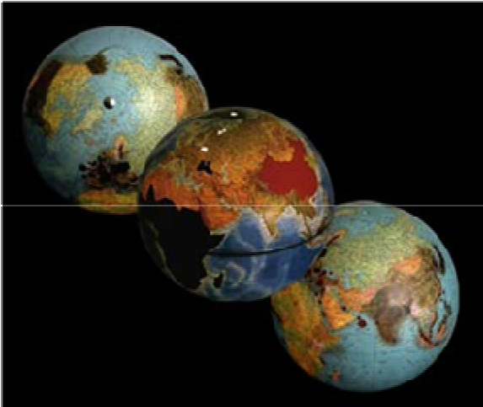Las soluciones a la delincuencia, al desarrollo empresarial, a la reducción de daños por inundaciones, a la recuperación medioambiental y a la recuperación después de desastres, son sólo algunos ejemplos de las áreas en las que los encargados de tomar las decisiones oportunas pueden beneficiarse de la localización, acceso y uso de esta información.

Lo anterior puede concretarse en las siguientes **necesidades relacionadas con la Información Geográfica**:

* **Necesidad de información actualizada.** La Información Geográfica es altamente cambiante. Ya sea por la acción del hombre o por causas naturales, las características de la Tierra son poco estables y para tomar decisiones fundamentadas es necesario disponer de datos actualizados. La Información Geográfica suele ser cara pues son costosos los medios para conseguirla. Teniendo en cuenta esa afirmación, las tomas de decisión y en general, las preguntas que se realicen a un Sistema de Información Geográfico (SIG) deben hacerse sobre conjuntos de datos actualizados. La actualización implica siempre un gasto considerable.

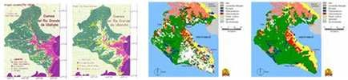

* **Necesidad de información instantánea.** También en los momentos críticos de tomas de decisión instantánea, se requiere que la información esté disponible de manera inmediata. Esto implica que los centros de distribución de información deben tener agilidad en la entrega de la información.
* 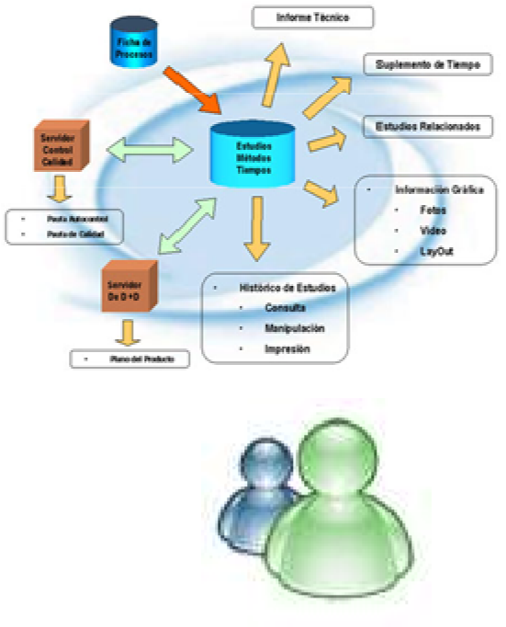**El acceso ubicuo como solución.** La información está en manos de quien la produce o la distribuye (instituciones, organismos, empresas, universidades) y el acceso más rápido, generalizado y ubicuo es el que se realiza por medio de las redes de Internet.

# Actores de una IDE

En una IDE, entendida como sistema distribuido en la red, intervienen todo tipo de organismos y entidades, que llamaremos actores, cada uno con su papel. Los principales son:

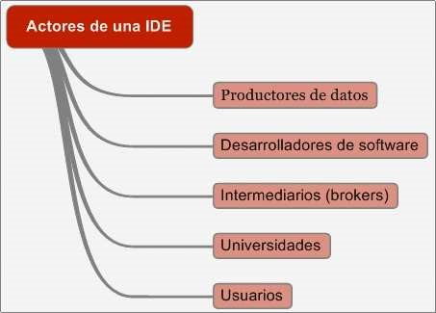**Productores de datos**

Papel: Capturar y producir datos (mapas, MDT, imágenes, ortofotos, etc.) y difundirlos a la sociedad a través de servicios de visualización, de descarga, de consulta, etcétera. Habitualmente son organismos públicos, como el IGN España, la Dirección General del Catastro o el Instituto Nacional de Estadística.

**Desarrolladores de *software***

Papel: Generar los programas y aplicaciones que permiten publicar un servicio (software para WMS como MapServer), o implementar un Geoportal desde el que puedan verse y utilizarse los datos. Suelen ser una empresa privada o una universidad.

**Intermediarios (brokers)**

Papel: Adaptar e integrar las soluciones y componentes existentes para proporcionar un sistema completo y a la medida para usuarios y organizaciones no expertos. Lo natural es que sea una empresa privada.

**Universidades**

Papel: Investigar e innovar. Desarrollar algoritmos, métodos, programas y soluciones que no existen en el mercado, para que la tecnología progrese y evolucione.

**Usuarios**

Papel: Utilizar los servicios que proporciona una IDE para solucionar sus problemas. Demandan información. Puede ser un ciudadano individual, un organismo público, una empresa privada, una universidad, una asociación o cualquier agente social.

El usuario es el actor más importante de una IDE. Todo se hace por él, para él y pensando en él. Cada vez se le da más importancia a su opinión, su capacidad de decisión y su grado de satisfacción.

# Concepto de interoperabilidad, organismos de estandarización y principales normas.

## Concepto de interoperabilidad

|  |  |
| --- | --- |
| Toda comunicación entre dos o más sistemas (humanos, animales o cosas) exige un código común. |  |
| Sin ese código común ni las máquinas ni los humanos se entienden. |  |
| Con un código establecido (en este caso un idioma compartido), la interoperabilidad aparece. |  |

Uno de los objetivos de las IDE es poder compartir la información geográfica que está dispersa en la Red de Internet, con objeto de visualizarla o utilizarla al grado que permita el dueño de esos datos. Esto implica que las máquinas se entiendan entre sí (protocolos de comunicaciones compartidos), los datos que se compartan deben ser entendibles y utilizables por todas las máquinas que los usen.

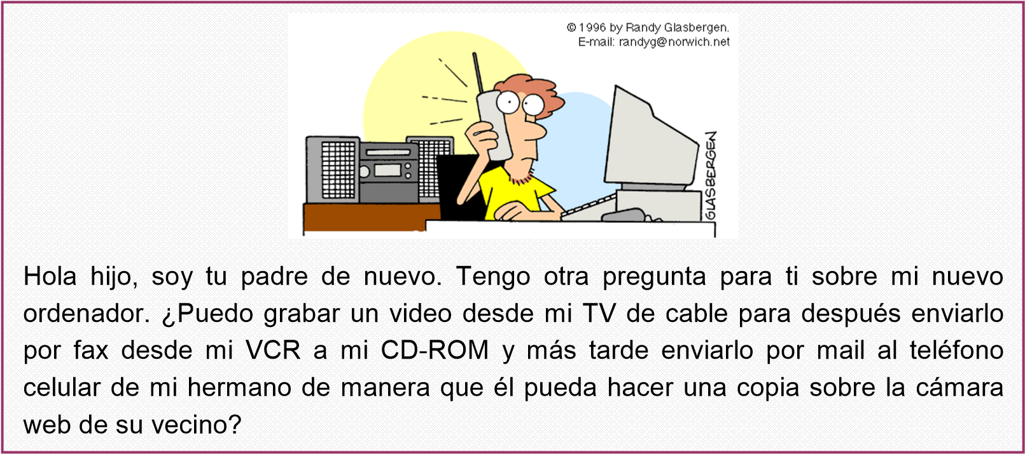

La definición de “**interoperabilidad**” dada por Wikipedia dice:

Es la condición mediante la cual sistemas homogéneos pueden intercambiar procesos o datos.

Utilicemos como ejemplo una página web:

a.- Los contenidos de una página web son los mismos, tanto con Explorer como a través de Firefox.

b.- Esos contenidos se ven igual ya sea en un ordenador con sistema operativo Windows o con Linux.

c.- La interacción con el usuario, al comprar a través de Internet, es la misma sea cual sea el SO.

La Norma ISO 19119 dice que:

La **interoperabilidad** es la capacidad para comunicar, ejecutar programas, o transferir datos entre varias unidades funcionales sin necesitar que el usuario tenga conocimiento de las características de esas unidades.

Eso significa que dos sistemas interoperables pueden interactuar conjuntamente para ejecutar tareas.

Dos sistemas de Información tendrán “**interoperabilidad geográfica**” si:

* Pueden intercambiar libremente información espacial
* Ejecutan software distribuido para manipular esa información espacial a través de las redes

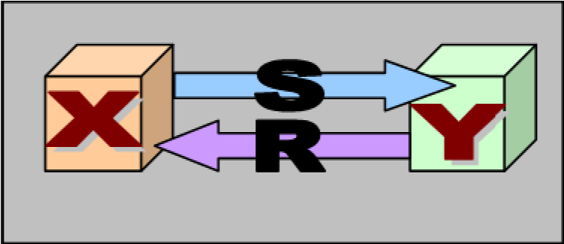Dos componentes X e Y de un sistema son interoperables si X puede enviar peticiones R de servicios a Y, basados en el entendimiento común de R por X e Y, y si Y puede devolver igualmente respuestas S comprensibles para X.

## Dimensiones de la interoperabilidad

La necesidad de que dos sistemas interoperables se entiendan conduce a una diferenciación:

* Pueden transmitirse los datos y
* Pueden entender los significados de esos datos.

En el primer caso se habla de una **dimensión sintáctica** tiene que ver con la posibilidad de conexión técnica: Los datos pueden ser transferidos (sin importar si esos datos están referidos al mismo Sistema Coordenado, pertenecen al mismo huso, disponen de las mismas unidades, etc.)

En el segundo caso se habla de una **dimensión semántica** pues, además de transmitirse los datos, los sistemas deben entender de la misma forma los significados de los datos compartidos.

Un sistema le envía otro información acerca del color de un objeto y le dice que es (22,158,36). Este último sistema debe entender que se refiere a un color especificado en ~~el sistema RGB, definido por tres cantidades separadas por comas que indican la cantidad~~ de rojo, verde y azul de ese color. Ese color equivale a (126,86,62) en el sistema HSB (Tono, Saturación, Claridad) o al color descrito como "#169E24" en HTML.

Algunas **causas del no entendimiento** entre sistemas a la hora de integrar datos pueden ser:

1.- **Confusión**: Expresiones con distintos significados en el mismo contexto

Ejemplo. Significado de ***Cerro***:

En España es un montecillo pequeño y redondeado.

 En Latinoamérica es sinónimo de gran montaña (Cerro Aconcagua, Cerro Torre)

2.- **Conflictos de escala** motivados por el uso de sistemas de referencia distintos

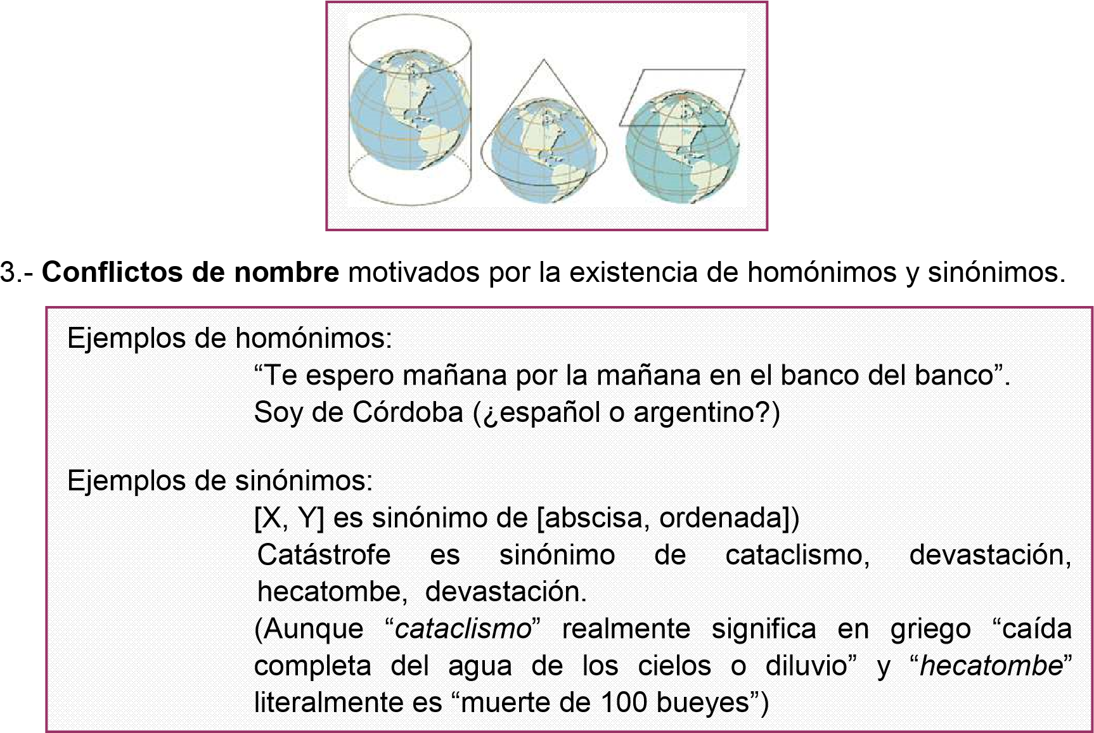

Con objeto de no dejar imprecisiones en las definiciones de los conceptos ni en el alcance de los significados, se utilizan los **metadatos**, cuyo fin último es dejar bien definidos los objetos, las acciones y los servicios geográficos.

## Noción de Estándares

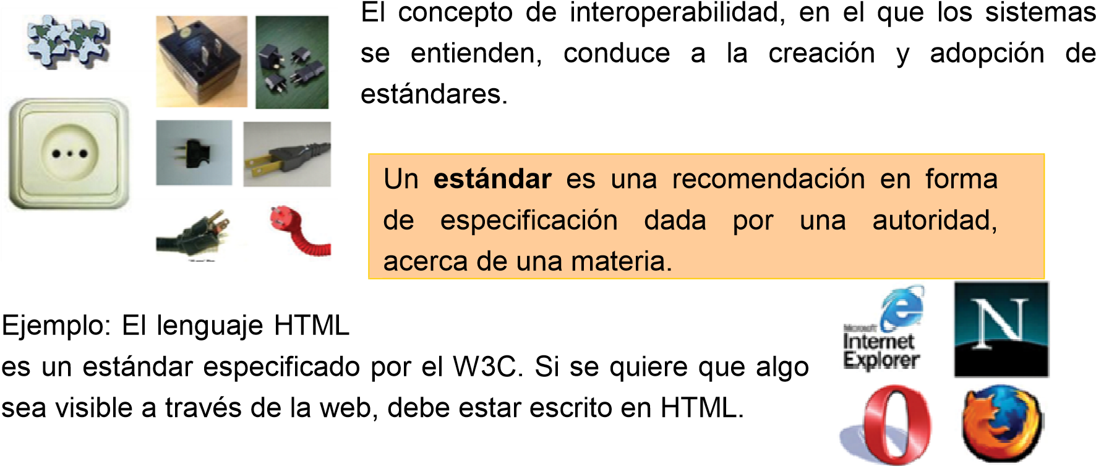

Los estándares permiten que haya **acuerdos** para mejorar tanto la interoperabilidad sintáctica como semántica entre:

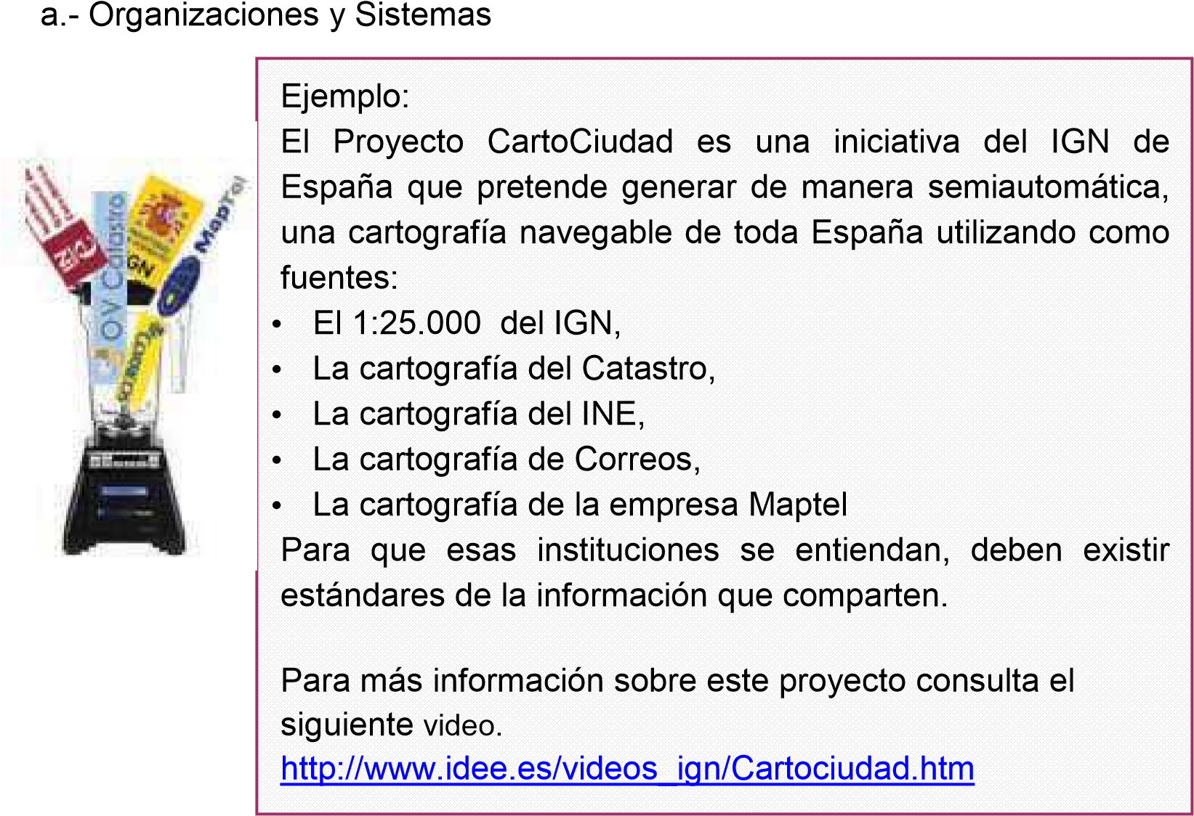

b.- Hardware y plataformas de software

El Open Geospatial Consortium (OGC) (http://www.opengeospatial.org/) y el Comité Técnico 211 de la ISO (http://www.isotc211.org/) tienen como objetivo el desarrollo de especificaciones y estándares en el área de la Información Geográfica.



Los estándares deben ser **independientes** de la industria y vendedores particulares. Deben ser desarrollados por instituciones oficiales o por consorcios ampliamente admitidos.

Los **propósitos** de los estándares en la geoinformación son:

* Proporcionar una buena especificación semántica. Los usuarios reducirán costes al tener bien definidos los datos que quieren intercambiar.
* Proporcionar especificaciones sobre formatos. Se reducirán costes y no se perderá la calidad al no tener que convertir formatos para que sean interoperables.
* Reducir costes en la implementación y mantenimiento del software.
* Reducir costes al evitar duplicaciones. Cada productor de datos se encarga de mantener sus datos actualizados.
* Disponer de plataformas y formatos no propietarios. Se evitan industrias ventajistas y monopolísticas
* Mejorar la colaboración. Entre instituciones y clientes entre si.

En el **proceso de estandarización** pueden observarse dos clases de actuaciones:

1. Un proceso formal
2. Un proceso de facto

El **proceso formal** se caracteriza por ser oficialmente apoyado, altamente consensuado, legalmente aceptado por todos lo participantes que ayudan a elaborar las **normas.**

Las agencias oficiales del tipo ISO (Organización Internacional para la

Estandarización), la Europea CEN (Comité Europeo de Estandarización) o AENOR (Asociación Española de Normalización y Certificación) en España, elaboran las normas.

El proceso de facto, son **estándares** desarrollados para el mercado, que tienen una generación más rápida.

Consorcios formados por Agencias Geográficas Nacionales, Universidades y Empresas, se responsabilizan de poner en el mercado estándares de interoperabilidad, como el Open Geospatial Consortium (OGC). En muchos casos, los estándares del OGC son asumidos por las instituciones de Estandarización como desarrollos propios.

## ¿Qué se debe estandarizar a favor de la interoperabilidad?

Se debe estandarizar todo aquello que tenga que ver con el **proceso de compartir información**, tanto entre personas como entre máquinas. Haz clic en el siguiente esquema para visualizar ejemplos de estándares.

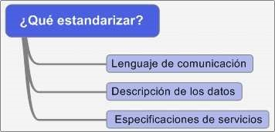

**Lenguaje estándar: GML**

GML (Lenguaje de Marcado Geográfico) es el lenguaje XML para la información

Geoespacial. Es una especificación admitida por el Open Geospatial Consortium (OGC) para la codificación, almacenamiento, y transporte de la información geográfica en Internet.

**Descripción de datos estándar: Los metadatos.**

Los metadatos permiten que el usuario conozca las características de los datos de manera que se faciliten las búsquedas y selección de los datos que le interesan y que sea capaz de explotarlos de la manera más eficaz posible. Son metadatos de la información geográfica: la fecha de captura, el contenido, la extensión que abarcan, el sistema de referencia espacial, su distribución, las restricciones de seguridad y legales, la frecuencia de su actualización, la calidad, etc.

La Norma ISO 19115 define los metadatos de la Información Geográfica.

**Especificación de Servicios: El Open Geospatial Consortium.**

El OGC es un Consorcio Internacional de más de 340 compañías, agencias gubernamentales y universidades que participan en un proceso de consenso para desarrollar especificaciones o estándares para la información geográfica.

## Organismos de Estandarización

El **OGC** desarrolla la iniciativa más importante relacionada con la interoperabilidad, a partir de:

a.- **El programa de Especificaciones**, que es un proceso de consenso formal que conduce a aprobar las Especificaciones (o estándares) del OGC.

b.- **El Programa de Interoperabilidad** que es una serie de iniciativas para acelerar el proceso de aceptación de sus Especificaciones.

Entre las Especificaciones que se ha aprobado en el OGC, podemos citar como las más importantes:

* GML (Geographic Markup Language)

(http://www.opengeospatial.org/standards/gml)

* WMS (Web Map Service) (http://www.opengeospatial.org/standards/wms)
* WFS (Web Feature Service) (http://www.opengeospatial.org/standards/wfs)
* WCS (Web Coverage Service) (http://www.opengeospatial.org/standards/wcs)
* SLD (Styled Layer Descriptor) (http://www.opengeospatial.org/standards/sld)

**ISO** (Organización Internacional de Estandarización), creadora de normas industriales y comerciales, compuesta por representantes de los organismos de normalización nacionales (en España AENOR). La finalidad de las Normas ISO es facilitar el comercio, el intercambio de información y contribuir con unos estándares comunes para el desarrollo y transferencia de tecnologías.

El Comité Técnico 211 (ISO/TC211) (http://www.isotc211.org/) se encarga de estandarizar lo relacionado con la información geográfica.

En la página web: http://www.isotc211.org/Outreach/Overview/Overview.htm puede verse la extensa colección de estándares disponibles.

# El Marco legal en las IDE

Dentro de los principios comunes que incluye una iniciativa de Infraestructura de Datos Espaciales (IDE) se encuentra el marco legal, que juega un papel muy importante en la implantación y desarrollo de una IDE dentro de una comunidad.

Los documentos legislativos se pueden clasificar según él ámbito de aplicación sobre el que actúan y cada uno tiene características propias. En general se puede distinguir entre:

* Normas legales de la Unión Europea:
  + **Directiva**: decisión colectiva de carácter obligatoria aprobada por los Estados miembros de la Unión Europea. Obliga a todos o parte de los Estados miembros en cuanto al objetivo a alcanzar, pero les permite elegir la forma y los medios para realizar su transposición a la legislación nacional.
  + **Reglamentos**: Tiene carácter obligatorio para todos los Estados miembros de la Unión Europea y sus ciudadanos Es una norma de aplicación directa, no hace falta su transposición.
  + **Otros**: decisiones, recomendaciones, opiniones.
* Normas legales de un país: o **Ley**: norma jurídica que constituye una de las fuentes de derecho son definidas por un órgano legislativo.
  + **Real Decreto**: norma jurídica con rango de reglamento
  + **Orden Ministerial**: Norma que emana de cualquiera de los Ministros del Gobierno del Estado, dirigida a su propio personal.
  + **Ley autonómica**: es aprobada por el Parlamento autonómico de una Comunidad Autónoma de España, para regular una materia en el marco de sus competencias

Situándonos en el ámbito de las IDE, podemos encontrar los siguientes ejemplos de documentos legislativos correspondientes al:

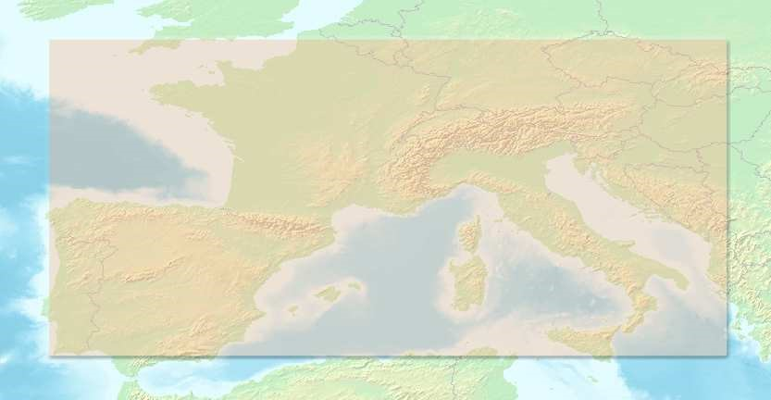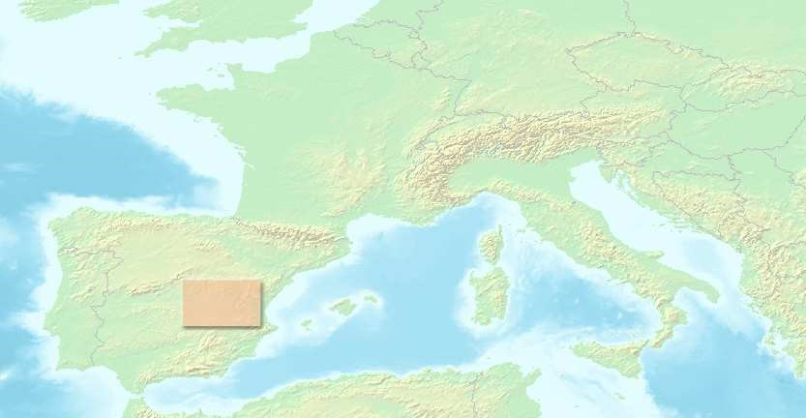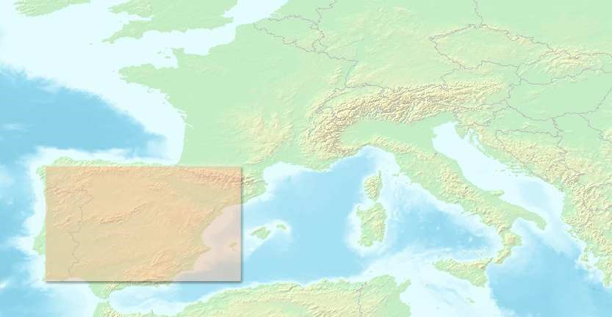

Nivel Europeo Nivel Nacional Nivel Regional

**NIVEL EUROPEO**

### INSPIRE

INSPIRE (Infraestructure for Spatial Information in Europe) es una iniciativa de la

Comisión Europea cuyo funcionamiento se recoge en la Directiva 2007/2/CE del

Parlamento Europeo y del Consejo, de 14 de marzo de 2007, publicada en el Diario Oficial de la UE (DOUE) el 25 de Abril de 2007.

Principales características.

* El objetivo de la presente Directiva es fijar normas generales con vistas al establecimiento de una infraestructura de información espacial en la Comunidad Europea (INSPIRE), orientada a las políticas comunitarias con un impacto, directo o indirecto, sobre el medio ambiente. La creación de una Infraestructura de Datos Espaciales en Europa se basa en las IDE de sus estados miembros. La Directiva establece los objetivos, y los Estados miembros tendrán dos años desde su publicación para ajustar sus respectivas legislaciones y procedimientos administrativos nacionales.
* INSPIRE es el primer paso de una amplia iniciativa multilateral que inicialmente dirigirá su interés sobre la información espacial necesaria para políticas medioambientales y que estará disponible para satisfacer las necesidades prácticas de otras áreas, tales como la agricultura y el transporte.
* Se aplica a los conjuntos de datos y servicios de los Estados miembros de la UE, en formato electrónico y que traten de uno o más de los temas recogidos en los

Anexos I, II o III.

* Los Estados miembros se asegurarán de que se creen metadatos para los conjuntos y servicios de datos espaciales que correspondan a los temas enumerados en los Anexos I, II y III, y de que se actualicen tales metadatos.
* Los Estados miembros establecerán y gestionarán una red con los siguientes servicios: de localización (gratuito), de visualización (gratuito), de descarga, de transformación y servicios que permitan el acceso a servicios de datos espaciales.
* Los Estados miembros pondrán en vigor las disposiciones legales, reglamentarias y administrativas necesarias para dar cumplimiento a lo establecido en la presente Directiva antes del 15 de mayo de 2009.

Mas información sobre esta Directiva se puede consultar en:

http://www.idee.es/resources/leyes/INSPIRE.pdf y http://www.ecgis.org/inspire/

**NIVEL NACIONAL**

### España

**Real Decreto 1545/2007 del Sistema Cartográfico Nacional (BOE 30-11-2007)**

Principales características:

* El Sistema Cartográfico Nacional está constituido por los planes y programas de producción cartográfica oficial, por la toponimia oficial y normalizada, por las IDE basadas en datos oficiales, por los productos y servicios de información geográfica elaborados por las Administraciones Públicas, así como por las relaciones entre ellas.
* Presenta un capítulo específico para describir las principales características de la

Infraestructura Nacional de Información Geográfica, es decir, el conjunto de las

IDE que contienen toda la información geográfica oficial disponible sobre el territorio nacional, el mar territorial, la zona contigua, la plataforma continental y la zona económica exclusiva.

* En artículo 29 define lo que es la Infraestructura de Datos Espaciales de España (IDEE), la información que contendrá y el organismo competente de la gestión del portal IDEE.
* Se define la Infraestructura de Datos Espaciales de la Administración General del Estado (IDEAGE) como la aportación de la AGE a la IDEE.
* Dentro del Consejo Superior Geográfico, órgano de dirección del Sistema

Cartográfico Nacional, se define la Comisión Especializada de Infraestructuras de Datos Espaciales.

Más información sobre este Real Decreto en: http://www.idee.es/resources/leyes/RD_Sistema_Cartografico.pdf

**Orden FOM/956/2008 sobre la política de difusión pública de la información geográfica generada por la Dirección General del Instituto Geográfico Nacional**

Principales características:

* Para adaptar la difusión, distribución y comercialización de la información geoespacial generada por el IGN a los objetivos de INSPIRE y del Sistema Cartográfico Nacional
* Se ha definido una nueva política de datos:
  + Se define la cartografía que forma el Equipamiento Geográfico de Referencia Nacional (EGRN): redes geodésicas y de nivelaciones, Nomenclátor Geográfico Nacional, Límites Administrativos y Entidades Locales georeferenciadas.
  + Será libre toda descarga y uso de información (servicios y datos) producida por el IGN y será gratuita sí los datos pertenece al EGRN ya que tiene el carácter de “información del sector público”.
  + Para los datos producidos por el IGN y no incluidos en el EGRN:

Será libre toda descarga y uso de información (servicios, datos) y será gratuita sí se menciona la autoría del IGN, no se realizan usos comerciales, y se da publicidad a éstas condiciones.

Cuando la información a descargar, o los servicios, sean para uso comercial será necesario definir contratos específicos con el CNIG (Centro Nacional de Información Geográfica).

* + Se definen dos tipos de licencias: de uso libre y gratuito y licencia de uso comercial.

Más información sobre esta Orden Ministerial en:

http://www.idee.es/resources/leyes/A19138-19140.pdf

### Colombia

**DECRETO NÚMERO 208 DE 2004**

Principales características:

* La Infraestructura de Datos Espaciales de Colombia se denomina ICDE.
* Dentro de las funciones que tiene asignadas la Dirección General del Instituto Geográfico Agustín Codazzi (IGAC) de Colombia se encuentra la de coordinar las iniciativas nacionales relacionadas con las IDE, dentro del marco de la política nacional de información oficial.
* La oficina Centro de Investigación y Desarrollo en Información Geográfica del IGAC se encarga de:
  + Coordinar el diseño y establecimiento de las normas, especificaciones técnicas, estándares y lineamientos para regular la producción de información geográfica, cartográfica, agrológica y catastral oficial y apoyar su implementación.
  + Coordinar con las demás dependencias del Instituto, las actividades relacionadas con el desarrollo de las infraestructuras de datos espaciales, para garantizar el acceso a información geográfica y cartográfica, agrológica y catastral estandarizada, de acuerdo con las normas nacionales e internacionales.

**NIVEL REGIONAL**

En el ámbito de las Comunidades Autónomas se está empezando a incluir dentro de los documentos legislativos referentes a cartografía algún capítulo o artículo destinado a describir las principales características de la Infraestructura de Datos Espaciales de su región, como ejemplo en España tenemos:

### Cataluña

**LEY 16/2005, de 27 de diciembre, de la información geográfica y del Instituto Cartográfico de Cataluña**

En el capítulo quinto de esta ley se incluye la regulación de la Infraestructura de Datos Espaciales de Cataluña (IDEC): la estructura y la organización de los conjuntos de datos georeferenciados distribuidos en diferentes sistemas de información geográfica, accesible por la red Internet, con un conjunto de protocolos y especificaciones normalizadas que, además de los datos y sus descripciones o metadatos, incluye las tecnologías de búsqueda y acceso a estos datos, los servicios espaciales basados en estas tecnologías, las normas para facilitar su integración, gestión y difusión y los acuerdos de utilización entre sus productores y entre estos y las personas usuarias, todos bajo normativas estándar que garanticen totalmente su interoperabilidad y la posibilidad de uso compartido de la geoinformación y de los servicios de naturaleza espacial.

Corresponde al Instituto Cartográfico de Cataluña el ejercicio de las competencias sobre la IDEC de acuerdo con la normativa estatal y comunitaria sobre las estructuras y las redes de información espacial, así como colaborar con otros entes y órganos de la Generalitat para llevar a cabo y mejorar de manera permanente esta infraestructura.

Más información sobre esta ley en: http://www.boe.es/boe/dias/2006/02/04/pdfs/A04340-04350.pdf

### Andalucía

**DECRETO 141/2006, de 18 de julio, por el que se ordena la actividad cartográfica en la Comunidad Autónoma de Andalucía**

En el Capítulo IV se regula la Infraestructura de Datos Espaciales de Andalucía como elemento integrador de toda la información geográfica sobre el territorio andaluz, definiéndose sus objetivos, principios, contenido y formas de acceso.

Corresponde al Instituto de Cartografía de Andalucía la dirección técnica y la coordinación de la Infraestructura de Datos Espaciales, de acuerdo con los criterios del Grupo de Trabajo de Infraestructura de Datos Espaciales de Andalucía y la supervisión de la Comisión de Cartografía de Andalucía.

Más información sobre este Decreto en: http://www.juntadeandalucia.es/boja/boletines/2006/154/d/updf/d1.pdf

Después de estudiar el apartado de marco legal en las IDE, te proponemos un juego de asociación de frases. Enlaza las frases de la zona izquierda con las de la derecha.

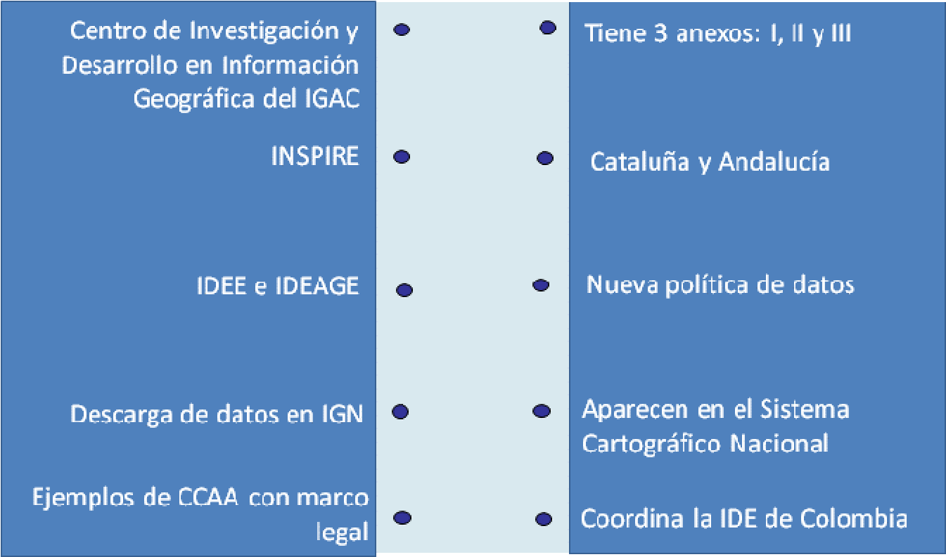

**Bibliografía**

http://redgeomatica.rediris.es/idedes/IDEs_en_Iberoamerica.pdf http://www.iderc.co.cu/Geoportal_Enlaces.htm http://www.idee.es/show.do?to=pideep_iniciativas_IDE.ES